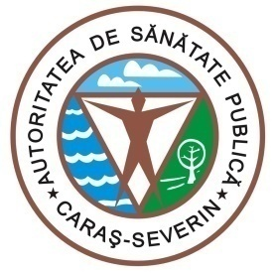
MINISTERUL SĂNĂTĂȚII

DIRECȚIA DE SĂNĂTATE PUBLICĂ CARAȘ-SEVERIN

1700 Reşiţa, Str.Spitalului, Nr.36
Tel. 0255/214091; fax 0255/224691
E-mail dspcs@asp-caras.ro
Cod fiscal : 3228152
Cod poştal : 320076

CĂTRE,
INSTITUȚIA PREFECTULUI

-20 ianuarie 2021 –

În ultimele 24 de ore, la nivelul județului Caraș- Severin, in cadrul etapei I de vaccinare împotriva COVID-19 s-a administrat un număr total de 516 vaccinuri, astfel:
SPITALUL JUDEȚEAN DE URGENȚĂ REȘIȚA: 102
SPITALUL MUNICIPAL DE URGENȚĂ CARANSEBEȘ: 192
SPITALUL ORĂȘENESC ORAVIȚA:114
SPITALUL ORĂȘENESC OȚELU ROȘU: 30
SPITALUL ORĂȘENESC MOLDOVA NOUĂ : 78
Nu au fost reacții adverse severe.

Menționăm faptul că, de la debutul campaniei de vaccinare și până în prezent, s-au primit 3304 doze si s-au administrat 2697 doze vaccin împotriva virusului SARS-CoV-2, după cum urmează:
SPITALUL JUDEȚEAN DE URGENȚĂ REȘIȚA:1000
SPITALUL MUNICIPAL DE URGENȚĂ CARANSEBEȘ: 959
SPITALUL ORĂȘENESC ORAVIȚA: 439
SPITALUL ORĂȘENESC OȚELU ROȘU: 118
SPITALUL ORĂȘENESC MOLDOVA NOUĂ : 181

Vaccinarea este o măsură complexă de prevenție în pandemia de coronavirus, alături de celelalte obligații ce ne revin:
● respectarea regulilor şi a măsurilor igienico-sanitare (purtarea măştii, spălatul pe mâini şi distanţarea fizică).

ȘEF DEPARTAMENT
SUPRAVEGHERE ÎN SĂNĂTATE PUBLICĂ
MEDIC PRIMAR EPIDEMIOLOG
Dr. BORCĂU MIRCEA

